8. Elektronické sdílení informací k řízení dodavatelsko-odběratelských vztahů
Elektronickým sdílením informací s dodavateli a/nebo odběrateli se rozumí elektronická výměna všech typů informací za účelem zabezpečení (koordinování/řízení) požadované dodávky výrobku či služeb a jejich distribuce koncovým zákazníkům, a to prostřednictvím webového rozhraní, elektronické výměny dat nebo v rámci integrovaného informačního systému řízení dodavatelsko-odběratelských řetězců (SCM – Supply Chain Management).

Hlavní zjištění
- Předpokladem pro efektivní fungování dodavatelsko-odběratelských vztahů je včasné sdílení informací mezi všemi subjekty, které jsou součástí dodavatelských řetězců. Jde například o informace o předpokládané poptávce, úrovni zásob, plánování výroby nebo poskytování služeb či vývoji produktů. Následující řádky přinášejí informace, zda podniky vůbec sdílejí elektronickou cestou nějaká data a pokud ano, s kým, za jakým účelem a jakým způsobem.
- Na začátku roku 2012 elektronicky sdílelo informace s dodavateli 13 % podniků a s odběrateli pak 11 %. Tento rozdíl může být způsoben především tím, že dodavatelské řetězce obvykle vytváří stromovitou hierarchii: v jejím nejnižším patře je větší počet spíše menších podniků, které jsou pouze dodavateli (a nikoli odběrateli), a mohou tudíž sdílet informace pouze se svými odběrateli. Oproti roku 2010 došlo v případě obou ukazatelů jen k nepatrnému nárůstu, konkrétně se jednalo o jeden procentní bod v obou případech. Sdílení těchto informací podle očekávání závisí na velikosti podniku, čím větší je podnik, tím větší je pravděpodobnost elektronického sdílení informací s dodavateli i odběrateli.
- Pokud jde o druh sdílených informací, zde převažují informace o stavu dodávek – a to jak při sdílení s dodavateli, tak i při sdílení s odběrateli. V lednu 2012 v České republice sdílelo elektronicky informace o aktuálním stavu dodávek 9,7 % podniků s dodavateli a 7,7 % s odběrateli.
- Mezi ostatní okruhy sdílených informací, patří zejména informace o předpokládané poptávce. V roce 2012 je elektronicky sdílelo se svými dodavateli 8,4 % podniků a 7,3 % podniků s odběrateli. Informace o plánované výrobě nebo poskytování služeb sdílelo se svými dodavateli i odběrateli cca 5 % podniků. Oproti roku 2010 se výrazně nezměnil ani podíl podniků sdílejících jednotlivé informace, došlo vždy pouze k nepatrnému nárůstu o desetiny procentního bodu.
- Pokud jde o způsob, jakým jsou informace pro koordinaci dodavatelsko-odběratelských vztahů sdíleny, převažuje využití webových stránek. V lednu 2012 je využilo v České republice 10 % podniků. Elektronickou výměnu dat, tj. přímé předávání strukturovaných dat mezi podnikovými aplikacemi, používalo 7 % podniků.
Graf 8.1: Způsob realizace elektronického sdílení informací podniky v ČR*, leden 2012
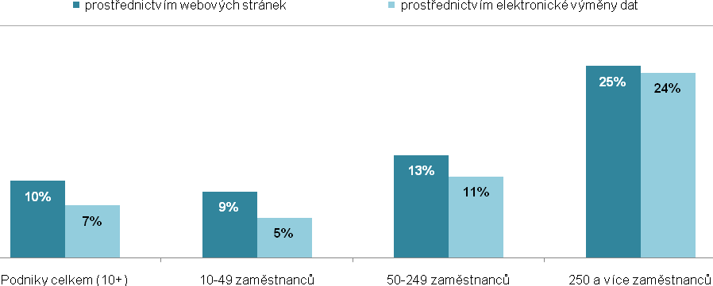
*podíl na celkovém počtu podniků v dané velikostní a odvětvové skupině (v %)

podíl na celkovém počtu podniků v dané velikostní a odvětvové skupině (v %)
Tab. 8.1: Podniky v ČR sdílející elektronicky informace s dodavateli, leden 2012
 | Celkem | podle typu sdílených informací
 | Celkem | předpokládaná poptávka | úroveň zásob | plán výroby/ poskytování služeb | stav dodávek (distribuce)
Podniky celkem (10+) | 12,6 | 8,4 | 6,4 | 5,7 | 9,7
Velikost podniku
10–49 zaměstnanců | 10,9 | 7,2 | 5,2 | 4,5 | 8,3
50–249 zaměstnanců | 17,0 | 11,3 | 10,1 | 8,9 | 13,3
250 a více zaměstnanců | 29,3 | 20,2 | 18,2 | 16,3 | 23,3
Odvětví (ekonomická činnost)
Zpracovatelský průmysl | 11,6 | 8,7 | 5,3 | 5,7 | 8,4
Výroba a rozvod energie, plynu, tepla | 10,9 | 8,0 | 3,7 | 5,3 | 9,0
Stavebnictví | 10,7 | 8,8 | 4,5 | 6,0 | 8,4
Obchod; opravy motorových vozidel | 18,6 | 10,8 | 13,1 | 6,8 | 15,0
Doprava a skladování | 12,7 | 9,6 | 4,1 | 6,7 | 8,3
Ubytování, stravování a pohostinství | 6,1 | 3,8 | 1,9 | 1,6 | 4,2
Informační a komunikační činnosti | 19,3 | 10,4 | 10,5 | 10,3 | 17,2
Peněžnictví a pojišťovnictví | 14,7 | 8,1 | 4,9 | 7,2 | 10,8
Činnosti v oblasti nemovitostí | 8,7 | 4,7 | 3,4 | 4,1 | 6,5
Profesní, vědecké a technické činnosti | 8,6 | 3,4 | 1,8 | 3,2 | 6,5
Administrativní a podpůrné činnosti | 6,5 | 5,3 | 2,0 | 4,4 | 5,6

Tab. 8.2: Podniky v ČR sdílející elektronicky informace s odběrateli, leden 2012
 | Celkem | podle typu sdílených informací
 | Celkem | předpokládaná poptávka | úroveň zásob | plán výroby/ poskytování služeb | stav dodávek (distribuce)
Podniky celkem (10+) | 11,2 | 7,3 | 4,8 | 5,4 | 7,7
Velikost podniku
10–49 zaměstnanců | 9,4 | 6,1 | 3,5 | 4,4 | 6,1
50–249 zaměstnanců | 15,7 | 10,4 | 8,8 | 7,7 | 11,6
250 a více zaměstnanců | 30,7 | 19,8 | 17,0 | 16,6 | 24,3
Odvětví (ekonomická činnost)
Zpracovatelský průmysl | 12,5 | 8,5 | 6,1 | 6,6 | 9,1
Výroba a rozvod energie, plynu, tepla | 10,9 | 6,1 | 2,1 | 6,8 | 9,1
Stavebnictví | 9,6 | 7,8 | 2,4 | 5,3 | 6,2
Obchod; opravy motorových vozidel | 13,2 | 8,0 | 7,8 | 4,5 | 7,9
Doprava a skladování | 13,3 | 9,0 | 4,1 | 6,7 | 10,2
Ubytování, stravování a pohostinství | 5,3 | 3,1 | 2,1 | 1,9 | 3,1
Informační a komunikační činnosti | 17,0 | 8,4 | 4,7 | 9,2 | 14,1
Peněžnictví a pojišťovnictví | 16,3 | 8,8 | 1,9 | 10,0 | 12,0
Činnosti v oblasti nemovitostí | 8,0 | 4,9 | 2,7 | 3,8 | 4,8
Profesní, vědecké a technické činnosti | 6,3 | 3,0 | 0,2 | 4,1 | 4,5
Administrativní a podpůrné činnosti | 7,8 | 5,1 | 1,9 | 5,4 | 5,9

Graf 8.2: Podniky sdílející informace k řízení dodavatelsko-odběratelských vztahů elektronicky
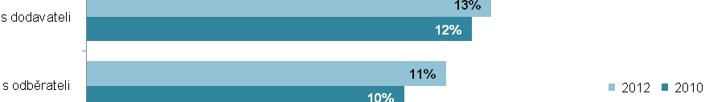
Zdroj: Český statistický úřad 2012

